Nombre
Fecha del inicio del último periodo
menstrual
Fecha probable del parto.
Nombre del médico
Teléfonos
Presentación
El embarazo es el proceso que te llevará a ser madre. Después de trascurridas 40±2 semanas, contadas a partir del primer día del inicio de la última menstruación, nacerá tu bebé y comenzará una nueva etapa de tu vida: por fin lo tendrás entre tus manos, podrás acariciarlo, escucharlo y contemplarlo.
Seguramente que la noticia de que tendrás un hijo te ha dado gran felicidad, pero también habrá despertado una infinidad de dudas. Lo primero que debes saber es que en la mayor parte de los embarazos es casi imposible determinar el momento exacto de la concepción, que es la mejor manera como los médicos pueden calcular cuándo darás a luz.
¿Será varón o mujer? ¿A quién se parecerá? ¿Será alto y fornido? ¿Será hermosa y coqueta? ¿Nacerá y crecerá sano? Esta última es la primera gran preocupación.
Una alimentación equilibrada, complementada con la toma diaria de vitaminas y minerales disminuirá muchos de los riesgos. Está demostrado que diversas vitaminas y minerales juegan un papel muy importante en la prevención de enfermedades o contribuyen a que un recién nacido tenga menos problemas de salud. En este folleto encontrarás información acerca del papel que juegan las vitaminas en la salud y porqué es necesaria su ingestión en suplementos durante y después del embarazo.
El propósito de este cuaderno es ofrecerte una herramienta de consulta en donde puedas encontrar la respuesta a gran parte de las preguntas que desearías formularle a tú médico.
Este cuaderno se diseñó con un tamaño cómodo que permite que siempre lo traigas contigo, dentro de tu bolsa de mano, y puedas consultarlo cuantas veces lo requieras y a la hora que lo desees.

¿Se siente diferente, un poco triste y quizá incomprendida?
Cuando las mujeres se embarazan algunas se sienten de mal humor; a veces les da por llorar y otras se perciben como incomprendidas. Nada de esto es anormal, lo que sucede es que se está empezando a vivir una experiencia intensa que alterará su vida, y es muy normal tener miedos, sueños, malhumores o sentirse inmensamente feliz.
Es muy posible que las hormonas estén alterando el sistema nervioso, similar a como lo hacen en el síndrome premenstrual en donde dan ganas de llorar o nos volvemos irritables antes de que venga la menstruación.
Sin embargo, la depresión, es decir, la tristeza o el desgano durante muchos días no debieran considerarse una situación intrascendente y por ello mismo se debe consultar con el médico a fin de tomar alguna medida que remedie esa situación.
¿Se debe controlar el peso durante el
embarazo?

Con frecuencia, el embarazo produce que
nuestro estado de ánimo se altere; por lo
general, suele aumentar la sensibilidad y ello
da lugar al llanto y a la tristeza. No es normal
deprimirse, por ello cuando esto sucede debe
consultarse al médico.
El embarazo es un estado en el que las concentraciones de grasa y alcoholes en la sangre (colesterol) se elevan como consecuencia de la acción de las hormonas. Existen suficientes bases para afirmar que el aumento excesivo de peso durante los nueve meses de la gestación puede desencadenar problemas de endurecimiento de los vasos sanguíneos de las arterias que conducen la sangre al corazón (aterosclerosis). La mayoría de las mujeres debería aspirar a un aumento total de entre 9 y 11 kilos; es decir, un aumento promedio de un kilo con 200 gramos por mes.
Lo ideal es ganar la mitad del aumento de peso total durante los primeros seis meses y la otra mitad en el transcurso de los últimos tres. Una embarazada que gana demasiado peso durante los dos primeros trimestres puede acabar el tercero con el doble del aumento normal. Todas las mujeres embarazadas afirman que perderán el peso después del parto, pero eso es sumamente difícil.

¿Dónde se deposita el peso que se gana?
¿Cómo debo alimentarme durante el
embarazo?




Si desde la concepción hasta el nacimiento aumentas, por ejemplo, 11 kilogramos, cuando el bebé nazca perderás el 38% (4.180g) que corresponde al peso del bebé. La placenta y el líquido amniótico representan el 22% (2.420g), que son de sangre y líquidos. Otro 20% estarán repartidos en el útero, las piernas, los pechos y las nalgas. Así sólo te quedarás con un 20% de más que habrá que perderlo con dieta y ejercicio. Entre más kilos subas mayor porcentaje de sobrepeso quedará después del parto.
En la actualidad, una preocupación importante de muchas mujeres es no subir mucho de peso para no quedar gordas después del parto. Tienen razón en cuidarse, pero deben hacerlo sin llegar a medidas extremas: ni comer muy poco para no engordar, ni comer demasiado para que el bebé nazca "gordito y sano".
En realidad, se puede comer de todo, pero con moderación. Una dieta equilibrada te ayudará a llevar un embarazo con éxito. Asegúrate de consumir las cantidades adecuadas de:
Fruta fresca Verduras
Cereales integrales
Proteínas de carnes magras

Evita
¿Son importantes las vitaminas?

El La cafeína porque algunos defectos al nacimiento se relacionan con su consumo excesivo.
[E] El alcohol porque puede generar efectos adversos sobre el feto en formación, como retardo mental y problemas de comportamiento.
LSI El cigarrillo porque fumar aumenta las posibilidades de que tu bebé nazca con un peso menor al deseable y ello puede originar problemas de crecimiento.
[Kl Las botanas porque favorecen el aumento de peso debido a su alto contenido en grasas. Si tú te excedes en el peso, tu bebé también pesará más. Un bebé gordo no siempre es un bebé sano.

Es importante darle a tu bebé el mejor comienzo tomando las cantidades adecuadas de alimentos. Los suplementos de vitaminas y minerales son indispensables a lo largo de todo el embarazo y en la etapa de posparto y lactancia.
El Servicio de Salud Pública de Estados Unidos les recomienda a todas las mujeres que podrían quedar embarazadas consumir 400 microgramos (400 mcg) de ácido fólico todos los días. El ácido fólico puede prevenir, incluso, 70 por ciento de algunos defectos de nacimiento en el cerebro y la columna vertebral del bebé.
Sin embargo, para que sea efectivo, las mujeres necesitan consumir el ácido fólico un mes antes de quedar embarazadas y durante esas primeras semanas en que el bebé se está desarrollando. Por eso, siempre debes obtener suficiente ácido fólico todos los días; incluso si no piensas tener un bebé sino hasta el mes entrante, el año siguiente, o más adelante.
Las vitaminas son elementos necesarios para el desarrollo de múltiples funciones y para
prevenir enfermedades. Cuando no se
adquieren de los alimentos conviene hacerlo
a través de los suplementos.

¿Para qué sirven las vitaminas y los minerales?
Todas tienen funciones diferentes; aquí sólo nos referiremos a las que son más importantes durante el embarazo para proteger la salud de la madre y para procurar que el bebé que está por nacer también esté sano. Las vitaminas y los minerales se encuentran en los alimentos, pero como casi siempre resulta imposible ingerir una variedad tan amplia de comidas para adquirir todos los componentes indispensables, lo más conveniente es buscar el equilibrio a través de la ingestión de un complemento vitamínico.
Vitamina A. Esta vitamina es fundamental para tener una vista buena; participa en el crecimiento, reproducción y mantenimiento de las células que revisten al ojo.
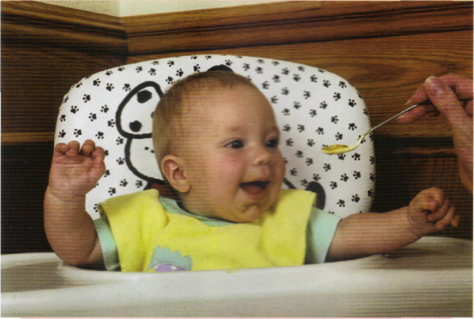
Vitamina C. Juega un papel importante en el crecimiento, en la cicatrización de heridas, en el alivio de las encías sangrantes, en la reducción del efecto de muchas sustancias productoras de alergias y, en general, en el fortalecimiento de las defensas del cuerpo humano.
Vitamina D. Es necesaria para que el calcio y el fósforo (dos minerales muy importantes) se fijen en los huesos y estos puedan mantenerse sanos y no se fracturen fácilmente.
Vitamina E. Esta vitamina evita la destrucción anormal de los glóbulos rojos de la sangre, los trastornos oculares, las anemias y los ataques al corazón.
Carbonato de calcio. Es un mineral que interviene en la formación del hueso y los dientes.
Fumarato ferroso. Es un componente fundamental de numerosas enzimas necesarias para la transferencia de energía y es también uno de los componentes necesarios para la transportación y utilización del oxígeno, es componente estructural de la hemoglobina y de otras enzimas.
Zinc. Es un mineral importante en el metabolismo del ácido nucleico y de la síntesis proteica; es necesario para el crecimiento, la maduración y funcionamiento sexual, apetito, agudeza del gusto y curación de las heridas.
Beta caroteno. Es un precursor que provee cerca de dos terceras partes de la vitamina A, necesaria para el desarrollo de los huesos, para mantener las células de las mucosas y de la piel y para el funcionamiento de todos los tejidos.
Biotina. Se conoce también como vitamina H y tiene influencia en el proceso de de asimilación y desecho de los carbohidratos, proteínas y lípidos. Es un elemento sumamente importante en los mecanismos de reproducción y para la piel.

Cromo. El cromo es un nutriente fundamental de la alimentación que potencializa la acción de la insulina para que ésta asimile lo conveniente de los carbohidratos, lípidos y proteínas y deseche lo que no hace falta.
Yodo. Este elemento se encuentra en el maíz, el camote, las alubias que, salvo el maíz, no son alimentos que suelan ingerirse regularmente. La deficiencia de yodo disminuye la actividad metabólica de todas las células.
Selenio. Este componente, junto con la vitamina E y otras enzimas, forma un sistema de defensa antioxidante para el organismo. Cuando no se ingieren las cantidades necesarias de selenio aumenta el riesgo de padecer algunas enfermedades del corazón y de las articulaciones.
Molibdeno. Este elemento participa en el metabolismo de varias funciones celulares. Estudios recientes relacionan la carencia de este componente con el aumento en la susceptibilidad de padecer ciertas formas de cáncer, como por ejemplo el de esófago.
Manganeso. La deficiencia de este mineral puede causar anormalidades esqueléticas, incluido el retraso del crecimiento óseo, mal desarrollo del cráneo y agrandamiento de las articulaciones.
Ácido pantoténico. Este componente se encuentra en la fibra del trigo, en el hígado, en los vegetales y las legumbres. Cuando estos alimentos no forman parte constante de nuestra dieta se puede producir desnutrición general, úlceras y mala cicatrización.

Todas las vitaminas y minerales son
importantes para conservar el equilibrio, como
resulta difícil ingerirlas a través de las comidas
se recomienda la ingestión de un
complemento vitamínico.
Pídele a tu médico que te prescriba, durante y después del embarazo, la presentación
más conveniente de un complemento multivitamínico.

¿Cómo deben tomarse los suplementos vitamínicos?
¿Puedo y debo hacer ejercicio?

Antes de empezar cualquier rutina de ejercicios o de aeróbicos debes preguntarle a tu médico acerca de cuáles son los más recomendables y benéficos.
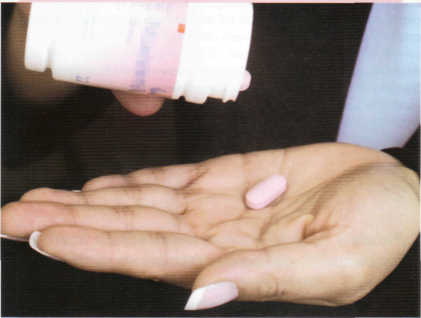
El embarazo puede resultar el momento ideal para volverte más consciente de lo que tu cuerpo es capaz de hacer.
Encontrar y seguir una rutina de ejercicios puede ayudarte a superar muchos de los problemas comunes del embarazo: dolores de espalda, pérdida del control de la orina, hemorroides, molestias en las relaciones sexuales, posturas incómodas, rigidez en los músculos y pérdida de energía. La actividad aumentará tu flexibilidad y facilitará tu adaptación para mantener el equilibrio en todas las etapas del embarazo.
Los siguientes consejos pueden resultarte de gran ayuda:
^ Deberás dejar de moverte antes de acabar completamente agotada.
^ Abandona el ejercicio si sientes dolor.
^ Deja de moverte si te quedas sin respiración.

Por lo general, su presentación es en tabletas. Las presentaciones más convenientes son las de una sola toma al día. Si le preguntas a ru médico él te dará instrucciones más precisas. Recuerda que se trata de complementos, no de sustitutos; por ello debes comer los alimentos que contengan las vitaminas y minerales que más te hacen falta. Así, aprovecharás mejor las tabletas que ingieres.
^ Nunca hagas ejercicio sin beber agua antes, durante y después.
^ Procura no comenzar una rutina de ejercicios sin antes haber calentado los músculos con algunos movimientos regulares.

¿Cuándo debes llamar a tu médico?
Si experimentas alguno de los siguientes síntomas de inmediato ponte en contacto con tu médico:
^ Hemorragia vaginal
^ Calambres abdominales
^ Dolor intenso de cabeza
v Goteo de una sustancia acuosa
v Vértigo o desmayo
^ Temperatura corporal superior a 38 grados centígrados
¿Qué debo llevar al hospital?
La mayor parte de los hospitales proveen de lo más necesario, excepto de los enseres muy personales. Para evitar llevar cosas de más o dejar algunas indispensables, te sugerimos preparar con anticipación una pequeña maleta con:
^ Un camisón. Si piensas amamantar a tu bebé deberá ser de abertura delantera.
Unas calcetas para mantener tus pies calientes.
^ Pantuflas. Asegúrate de que sean seguras y cómodas. Recuerda que al menos deberás caminar hasta el cunero una vez durante tu estancia.

Un brasier especial para dar el pecho. Lleva algunos protectores de lactancia (discos de algodón absorbente (por si la leche aparece antes de lo que esperas. Si no vas a amamantar lleva un brasier de una talla más chica que la que acostumbras. La compresión que se ejercerá sobre tus pechos facilitará que éstos vuelvan en menos tiempo al tamaño que tenían antes del embarazo.
^ Lleva un cepillo de dientes, pasta, un cepillo para el pelo, maquillaje y desodorante. Debido a que algunas mujeres tienen sangrado o goteo durante algunos días después del parto, convendrá que lleves un paquete de las toallas sanitarias que normalmente usas.
^ Necesitarás una muda de ropa para regresar a casa después del nacimiento, que sea amplia para acomodar tu cuerpo con facilidad.

¿Qué cosas debo llevar para el bebé?
^ Dos camisitas que se abran por la parte inferior o que sean adaptables.
^ Una cobija, gruesa o delgada, dependiendo de la época del año y el lugar de la República donde vivas.
^ Tijeras de uñas. En la mayor parte de los hospitales no se cortan las uñas de los bebés, que crecen bastante en el útero. Cómpralas con las hojas afiladas y limpias.
^ Un gorrito de bebé. Conviene que la cabecita de tu bebé esté cubierta cuando salgas de la clínica.
^ Un biberón pequeño, con chupón pequeño.
Nota: no es necesario llevar pañales, pues la mayor parte de los hospitales proveen de los necesarios durante la estancia. Tampoco hace falta llevar un esterilizador de biberones, en el hospital debe haber los suficientes.
¿En qué momento debo irme al hospital?
Una de las situaciones más inquietantes de una mujer que va ser madre por primera vez es saber en qué momento debe irse al hospital: ¿enseguida que se "rompe la fuente"? ¿cuando las contracciones llegan siguiendo un patrón regular y predecible? Efectivamente, cuando suceda cualquiera de estas dos situaciones dirígete al hospital.
^ Lo primero que debes hacer es dejarte de preocupar por llegar a tiempo para dar a luz.
v La duración media de los primeros partos es de 12 a 14 horas. Aunque el viaje al hospital se lleve 45 minutos parece estar añadiendo ansiedad a tu previsión, tendrás la mente ocupada, sobre todo si has hecho tus labores con antelación y sabes exactamente a dónde vas y qué esperas cuando llegues al hospital.

El bambineto y las carreólas resultan siempre incómodas para trasladar a los recién nacidos.
El temor a lo desconocido es el más grave de
los temores, por eso es importante resolver
con el ginecólogo todas las dudas.
El conocimiento te dará seguridad.

Es recomendable tomar alimentos antes de ir al hospital?
Si se sabe que el bebé nacerá por operación cesárea lo mejor será no ingerir alimentos ni líquidos. Pero si el parto será natural y a pesar de los dolores y contracciones se tiene apetito podrás tomarte alguna ración ligera de futas o verduras, o una rebanada de pan tostado. La mayoría de las mujeres no comen nada antes de irse al hospital, pero no lo hacen porque sea una indicación médica, sino simplemente porque no se les antoja.
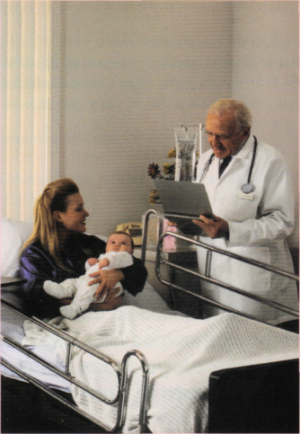
Bibliografía consultada
- Venna N. Peripheral neuropathies. In: Noble J, Greene HL, Levin-
son W, Modest GA, Young MJ, editors. Textbook of Primary Care
Medicine. 2nd ed. Missouri: Mosby, 1996:1426.
- Holick MR Evaluation and treatment of disorders in calcium,
phosphorus, and magnesium metabolism. In: Noble J, Greene
HL, Levinson W, Modest GA, Young MJ, editors. Textbook of
Primary Care Medicine. 2nd ed. Missouri: Mosby, 1996:545.
- Bogorad DD. The eye in systemic disease. In: Noble J, Greene
HL, Levinson W, Modest GA, Young MJ, editors. Textbook of
Primary Care Medicine. 2nd ed. Missouri: Mosby, 1996:1468-9.
- Coulston M, Coulston AM. The vitamins. Introduction. In: Hard-
man JG, Limbird LL, Molinoff PB, Ruddon RW, Goodman-Gilman
A, editors. The pharmacological basis of therapeutics. 9th ed.
New York: McGraw-Hill, 1996:1549-50.
- Marcus R, Coulston AM. Water soluble vitamins: the vitamin B
complex and ascorbic acid. In: Hardman JG, Limbird LL, Molinoff
PB, Ruddon RW, Goodman-Gilman A, editors. The pharmaco
logical basis of therapeutics. 9"¹ ed. New York: McGraw-Hill,
1996:1563, 1565.
- Marcus R, Coulston AM. Fat soluble vitamins. In: Hardman
JG, Limbird LL, Molinoff PB, Ruddon RW, Goodman-Gilman A,
editors. The pharmacological basis of therapeutics. 9th ed. New
York: McGraw-Hill, 1996:1574, 1581, 1588.

